温州大学物理与电子信息工程学院
Cocos-js游戏设计 实验报告
实验名称： | 开发碰碰糖游戏（一)
班 级： | 13计本 | 姓 名： | 张博 | 学 号： | 13110033246
实验地点： | 南5B-311 | 日 期： | 2016/4/11

【一、实验目的】
掌握cocos2d对象框架设计
掌握面向对象化游戏ui对象的设计
【二、实验环境】
1.Webstorm
2.Cocos2d引擎
【三、实验内容】
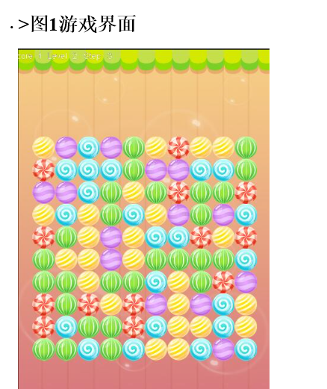
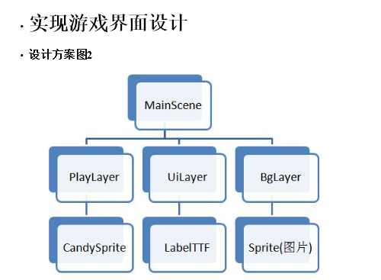
【四、实验步骤】
1 新建Cocos2d-js项目工程。
2 添加实验所需要的项目资源。
3 新建MainScene场景，并为其添加BgLayer，UiLayer，CandySprite以及PlayLayer层。
4 在Chorme中进行调试。
【五、实验结果与分析】
结果展示：
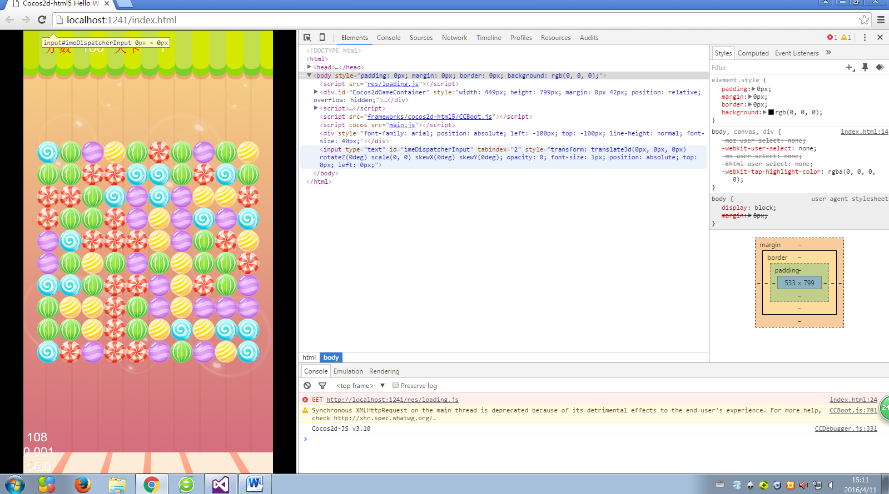

【六、思考题】

【七、教师评语】

实验成绩： 教师： 年 月 日

